СЕМЕЙ МЕМЛЕКЕТТІК МЕДИЦИНА АКАДЕМИЯСЫ

МЕДИЦИНАЛЫҚ ФИЗИКА ЖӘНЕ ИНФОРМАТИКА КАФЕДРАСЫ

ЭКГ- ны тіркеудің негізгі әдістемесі.
ЭКГ- ны тіркеу және талдау принциптері.
Электрокардиографтың құрылысы, жұмыс істеу принципі.

Семей 2007 ж.
Мазмұны.
1. Жүрек. Жүректің анатомиялық құрылысы. Жүрек циклі. Клапанды аппараттың мәні.
2. Жүрек ырғағы. Жүрек қызметінің көрсеткіштері.
3. Жүрек қызметінің сыртқы көріністері.
4. Жүрек қызметі.
5. Миокард жасушасының электрлік белсенділігі.
6. Жүректің өткізгіштік жүйесінің функциялары.
7. Электрокардиограмма.
8. Жүрек қызметі ырғағының өзгеруі.
9. Электрокардиографтың құрылысы, жұмыс істеу принципі.

Жүрек. Жүректің анатомиялық құрылысы.
Жүрек циклі. Клапанды аппараттың мәні.
Адам жүрегі – қуысты бұлшықетті мүше. Тұтас вертикаль перде арқылы ол екі жарты бөлікке бөлінеді: сол және оң. Горизонталь бағытта өтетін екінші перде жүректі төрт қуысқа бөледі: жоғарғы қуыстар- жүрекшелер, төменгі- қарыншалар. Жаңа туған нәрестенің жүрегінің массасы орта есеппен 20 г- ға тең. Ересек адамның жүрегінің массасы 0,425—0,570 кг. Ересек адамның жүрегінің ұзындығы 12—15 см- ге жетеді, көлденең қимасының өлшемі 8—10 см, алдыңғы- артқы 5-8 см. Жүректің массасы мен өлшемдері кейбір ауруларда (жүрек ақауы) және ұзақ уақыт ауыр дене еңбегімен немесе спортпен шұғылданатын адамдарда өзгереді. Жүрек қабырғасы үш қабаттан тұрады: ішкі, ортаңғы және сыртқы.
Ішкі қабат эндотелийлі (қан және лимфа тамырларын ішінен астарлайтын жалпақ жасушалар қабаты) қабықшадан (эндокард) тұрады, ол жүректің ішкі бетін астарлап жатады. Ортаңғы қабат (миокард) көлденең- жолақты бұлшықеттен тұрады. Жүрекшелер бұлшықеттері қарынша бұлшықеттерінен дәнекер ұлпалар (тіндер) пердесімен бөлінген, осы тіндер тығыз фиброзды талшықтардан құралады - фиброзды сақина. Жүрекшелердің бұлшықетті қабаты қарыншалардың бұлшықетті қабатына қарағанда бірталай нашар жетілген, ол жүректің әр бөлігінің жасайтын қызметтерінің ерекшелігіне байланысты. Жүректің сыртқы беті сірі қабықпен (эпикард) қапталған, ол жүрек маңы қапшығының (сөмкенің)- перикардтың, ішкі жапырағы болып табылады. Сірі қабықтың астында аса ірі жүрек артериялары мен көктамырлары орналасқан, олар жүрек тіндерін қанмен қамтамасыз етеді, және жүректі невртендіретін (иннервация) жүйке жасушаларының, жүйке талшықтарының көп шоғыры орналасқан.
Перикард ( жүректің қабы) жүректі қапшық сияқты қоршап тұрады және оның еркін қозғалуын қамтамасыз етеді. Ол қанмен толатын жүректің созылуын шектейді және жүрек қантамырлары үшін тірек болып табылады.
Жүректе екі қақпақша (клапан) бар: атривентрикулярлы және айшық.
Атривентрикулярлы клапандар жүрекшелер мен сәйкес қарыншалар аралығында орналасады. Жартылай айшық клапандар аортаны сол жақ қарыншадан, ал өкпе өзегін (ствол) оң қарыншадан бөліп тұрады.
Жүрек қызметінің екі фазасын бөліп көрсетуге болады: систола (жиырылу) және диастола (босаңсу). Жүрек циклінің әртүрлі фазасының ұзақтығы жүректің жиырылу жиілігіне байланысты. Жүректің жиі жиырылуы кезінде әр фазаның қызметі төмендейді, әсіресе диастоланың. Жүрекшелердің диастоласы кезінде атривентрикулярлы клапандар ашық және сәйкес тамырлардан келетін қан олардың қуыстарын ғана толтырып қоймай, қарыншаларды да толтырады.
Жүрекшелердің систоласы кезінде қарыншалар толығымен қанмен толады. Осы кезде қанның қуыс және өкпе көктамырларына кері ағысы болмайды. Қарыншалар систоласының аяғында олардағы қысым аорта мен өкпе өзегіндегі қысымдардан үлкен болады. Бұл айшықты клапандардың ашылуына себепші болады, ал қан қарыншалардан сәйкес тамырларға ағады. Қарыншалар диастоласы кезінде олардағы қысым кенет төмендеп, ол қанның қарыншаларға қарай кері ағуына жағдай жасайды. Сөйтіп жүрек клапандарының ашылып- жабылуы жүрек қуысындағы қысымдардың өзгеруімен байланысты.
Жүрек бұлшықеті қозғыштыққа, қозуды өткізуге, жиырылуға қабілетті.
Қозғыштық. Жүрек бұлшықетінің қаңқа бұлшықетіне қарағанда қозғыштығы төмен. Жүрек бұлшықетінде қозудың пайда болуы үшін қаңқа бұлшықетімен салыстырғанда күшті тітіркендіргішті қолдану қажет. Жүрек бұлшықетінің реакциясының шамасы берілетін тітіркендіру күшіне (электрлік, механикалық, химиялық және т.б.) байланысты болмайтындығы анықталған. Жүрек бұлшықеті шекті (табалдырықты) және шамасы үлкен тітіркендіруде де максимал жиырылады.
Өткізгіштік. Қозу толқыны жүрек бұлшықетінің талшықтары және жүректің арнайы тіні арқылы әртүрлі жылдамдықпен тарайды. Қозу жүрекшелер бұлшықеттерінің талшықтарымен 0,8—1,0 м/с жылдамдықпен, қарыншалар бұлшықеттерінің талшықтарымен 0,8—0,9 м/с жылдамдықпен, ал жүректің арнайы тіні арқылы 2,0—4,2 м/с жылдамдықпен таралады. Жиырылғыштық. Жүрек бұлшықетінің жиырылуының өзіндік ерекшелігі бар. Алдымен жүрекшелер бұлшықеттері жиырылады, содан соң – папиллярлық бұлшықеттер мен қарыншалар бұлшықетінің қабаты жиырылады. Ары қарай жиырылу қарыншалардың ішкі қабатын қамтиды, ол қарыншалар қуыстарынан қанның аорта мен өкпе өзегіне ағуын қаматамасыз етеді. Жүрек бұлшықетінің физиологиялық ерекшелігі – созыңқы рефрактерлі периоды мен автоматиясы болып табылады.

Жүрек ырғағы.
Жүрек ырғағы, яғни 1 минуттағы жиырылу саны негізінен жылжымалы (адасқан) және симпатикалық жүйкелердің (нерв) функционалдық күйіне байланысты болады. Симпатикалық жүйкелердің қозуы кезінде жүректің жиырылу жиілігі артады. Осы құбылыс тахикардия деп аталады. Жылжымалы жүйкелердің қозуы кезінде жүректің жиырылу жиілігі төмендейді - брадикардия. Жүрек ырғағына ми қыртысының күйі әсер етеді: тежелу артқанда, жүрек ырғағы баяулайды, қозу үрдісі күшейгенде, қуаттанады. Жүрек ырғағы гуморальды әсердің ықпалынан да өзгеруі мүмкін, әсіресе жүрекке келетін қанның температурасының өзгеруі кезінде. Тәжірибелерден оң жақ жүрекшелер бөлігін (жетекші түйіншегін жайылдырмау- татарпау- локализация) жылумен жергілікті тітіркендіргенде, жүрек ырғағының жиілегені, осы бөлікті керісінше суытқанда- қарама- қарсы эффектінің болатындығы анықталған. Жүректің басқа бөліктерін жылумен не суықпен жергілікті тітіркендіру жүректің жиырылу жиілігіне әсер етпейді. Бірақ ол жүректің өткізгіштік жүйесімен қозудың таралу жылдамдығын өзгертуі мүмкін және жүрек жиырылуының күшіне әсер етуі мүмкін. Сау адамның жүрегінің жиылыру жиілігі жас мөлшеріне байланысты болады. Осы мәліметтер 1- кестеде көрсетілген.
Кесте 1.
Жасы, жылдар | 1 минуттағы жүректің жиырылу саны
Жаңа туған нәресте | 120—140
5 жасқа дейін | 130
5—10 | 88
10—15 | 78
15—60 | 68—72

Жүрек қызметінің көрсеткіштері.
Жүрек жұмысының көрсеткіштеріне жүректің систолалық және минуттық көлемі жатады. Жүректің систолалық немесе соққы көлемі дегеніміз - әр жиырылу кезінде сәйкес тамырларға жүректің ығыстырып шығаратын қанының мөлшері. Систолалық көлемнің шамасы жүректің өлшеміне, миокард күйіне және ағзаға байланысты. Салыстырмалы тыныштықтағы ересек сау адамның әр қарыншасының систолалық көлемі шамамен 70—80 мл- ді құрайды. Сөйтіп қарыншалар жиырылуы кезінде артериялық жүйеге қанның 120—160 мл көлемі келіп түседі.
Жүректің минуттық көлемі дегеніміз – жүректің өкпе өзегі мен аортаға 1 минутта ығыстырып шығаратын қанының мөлшері. Орташа минуттық көлем 3- 5 л құрайды.
Жүректің систолалық және минуттық көлемі қанайналымның барлық аппаратының қызметін сипаттайды.
Жүрек қызметінің сыртқы көріністері.
Жүрек қызметінің сыртқы көріністерінің (жоғарғы ұшының соққысы, жүрек тондары) берілген мәліметтері бойынша дәрігер жүрек жұмысы туралы жорамалдай алады.
Осы берілгендерге жеке тоқталайық:
1. Жоғарғы ұшының соққысы.
Қарыншалар систоласы кезінде жүрек солдан оңға қарай бұрылып, айналмалы қозғалыс жасайды. Жүректің ұшы (басы) көтеріліп, бесінші қабырғааралық аймақта кеудені (қысады) басады. Систола кезінде жүрек өте тығыз болады, сол себепті жүрек ұшының қабырғааралық аралықты қысуын көруге болады (көтерілуі, быртыю). Жүректің жоғарғы ұшының соққысын анықтауға болады, сөйтіп оның шекарасы мен күшін анықтауға болады.
2. Жүрек тондары- жұмыс жасап тұрған жүректе пайда болатын дыбыстық құбылыстар. Тонның екі түрі бар: систолалық және диастолалық.
Систолалық тон. Осы тонның пайда болуына негізінен атриовентрикулярлы клапандар қатысады. Қарыншалардың систоласы кезінде атриовентрикулярлы клапандар жабылып, олардың жармалары (створкалары) мен оған бекітілген сіңір жіпшелерінің тербелісі І- ші тонды береді. Сонымен қатар І- ші тонның пайда болуына қарыншалар бұлшықетінің жиырылуы кезінде пайда болатын дыбыстық құбылыстар да қатысады. Өзінің дыбыстық ерекшеліктері бойынша І – тон- созыңқы және төмен.
Диастолалық тон қарыншалардың диастоласының басында протодиастолалық фаза кезінде, айшық клапандардың жабылуы кезінде пайда болады. Осы кезде қақпақшалар жармаларының тербелісі дыбыстық құбылыстардың көзі болып табылады. Дыбыстық сипаттамалары бойынша ІІ- ші тон қысқа және жоғары. Жүректің жұмысын онда пайда болатын электрлік құбылыстар бойынша да жорамалдауға болады. Оларды жүректің биопотенциалдары деп атайды және олар электрокардиографтың көмегімен алынады. Алынған биопотенциалдар электрокардиограмма деп аталады.

Жүрек қызметі.
Жүректің жиырылуы оның бұлшықетінде периодты түрде пайда болатын қозу үрдістерінің салдарынан болады. Жүректегі қозу онда жүріп жатқан үрдістердің әсерінен периодты түрде пайда болады. Осы құбылыс автоматия деген атқа ие болды.
Миофибрилдары аз, эмбрионды бұлшықетті тінге ұқсас және саркоплазмаға бай айрықша (атипті) бұлшықетті тіннен тұратын миокардтың белгілі бір бөліктері автоматияға қабілетті.
Айрықша бұлшықет жүректе жүрекшелер қабырғасында қуысты көктамырдың аузының тұсында орналасқан синусты- жүрекшелі (синоатриалды) түйіншектен (жүректің ырғағын басқарушы) және оң жақ жүрекшенің төменгі үштен бір бөлігі мен қарыншааралық пердеде орналасқан жүрекше- қарыншалар (атриовентрикулярлы) түйіншегінен тұратын өткізгіштік жүйені құрайды. Осы түйіншектен жүрекше- қарынша шоғыры (Гис шоғыры) басталады. Жүрек басының бөлігінде жүрекше- қарынша шоғырының аяқтары (ұштары) жоғары қарай иіліп, қарыншалардың жұмысшы (жиырылғышты) миокардіне батырылған өткізгіш миоциттер тізбегіне (Пуркинье талшықтары) ауысады (сурет 1).

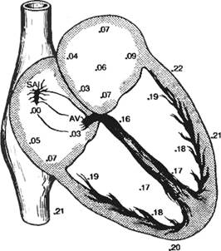
Сурет 1. Жүректің өткізгіштік жүйесінің құрылысы мен қозу таралуының хронотопографиясы.
SA- синоатриалды түйіншек, AV- атриовентрикулярлы түйіншек. Сандар синоатриалды түйіншекте серпіністің пайда болу мезетінен бастап секунд бойынша жүрек бөліктерінің қозу аумағын көрсетеді.

Миокард жасушасының электрлік белсенділігі.
Кәдімгі жағдайда миокард жасушалары белсенді ырғақты күйде (қозу) болады, сондықтан олардың тыныштық потенциалы туралы шартты түрде ғана айтуға болады. Көптеген жасушаларда оның мәні шамамен
90 мВ-ті құрайды және ол К⁺иондарының мөлшерлік градиентімен анықталады. Жасушаішілік электродтар көмегімен тіркелген жүректің әр бөлігіндегі әрекет потенциалдарының (ӘП) пішіні, амплитудасы, ұзақтығы жағынан елеулі айырмашылықтары болады (сурет 2, А).
2, Б – суретте қарыншаның дара жасушасының ӘП-ң сызбасы көрсетілген. Осы потенциалдың пайда болуы үшін мембрананы 30 мВ-қа деполяризациялау қажет болды. ӘП- да мынадай фазалар бар: бастапқы жылдам деполяризация- 1-ші фаза; плато деп аталатын баяу реполяризация- фаза 2; жылдам реполяризация- фаза 3; тыныштық фазасы- фаза 4.
Жүрекшелер миокардының жасушаларындағы, жүректің өткізгіш миоциттеріндегі (Пуркинье талшығы) және қарыншалар миокардының жасушаларындағы 1-ші фазаның табиғаты жүйке және қаңқа бұлшықет талшықтарындағы ӘП-ының пайда болу (үдемелі) фазасының табиғатымен бірдей. Бұл фаза натрийдің өтімділігінің артуымен анықталады, яғни жасушалы мембрананың жылдам натрий каналдарының белсенділігімен анықталады. ӘП-ң шыңы кезінде мембраналық потенциалдың таңбасы өзгереді ( -90мВ-тан +30 мВ қа дейін).
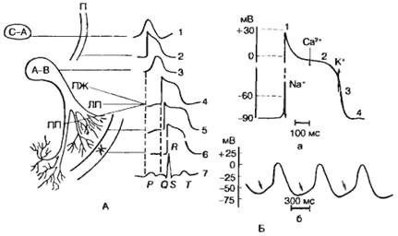
-
Сурет 2. ЭКГ-ң уақытқа байланысты корреляцияланған жүрек жасушаларының ӘП-ң әртүрлі типтері.
А — жүректің түрлі бөліктерінің кардиомиоциттерінің ӘП-ң конфигурациясы (нұсқасы);
С—А — синоатриалды түйіншек;
П — жүрекше;
А—В— жүрекше – қарынша (атриовентрикулярлы) түйіншегі;
ПЖ — жүрекше -қарынша шоғыры (Гис шоғыры);
ПП және ЛП — шоғырдың оң және сол аяқтары;
Ж — қарыншалар. 1—6 — миокард жасушаларының ӘП-ы; 7 — ЭКГ; Б — миокардтың дара жасушасының ӘП-ы; а — қарыншаның ӘП-ы. Тілдер- ӘП-ң әртүрлі фазаларына жауапты (1-4) Na⁺, Са^{2+,} К⁺ басым иондар ағыны көрсетілген; б — синусты- құлақша (синоатриалды) түйіншегінің автоырғақты белсенділігі. Тілдермен баяу диастолалық деполяризация көрсетілген.

Мембрананың деполяризациясы баяу натрий-кальций арналарының активациясын тудырады. Жасуша ішіне осы арналар арқылы ${\text{Сa}}^{2+}$ иондарының ағыны ӘП-ң платосының (үстірттің) дамуына (2-ші фаза) әкеліп соғады. Плато кезінде натрий арналары белсенділігін жояды (инактивация), ал жасуша абсолютті рефрактерлік күйге ауысады. Біруақытта калий арналарының активациясы жүреді. Жасушадан шығып жатқан $К^{+}$ иондарының ағыны мембрананың жылдам реполяризациялануын қамтамасыз етеді (3-ші фаза), осы уақыт ішінде кальций арналары жабылады, бұл реполяризация үрдісін күшейтеді (өйткені мембрананы деполяризациялайтын енетін кальций ағыны төмендейді).
Мембрананың реполяризациясы калий арнасының біртіндеп жабылуын және натрий арнасының реактивациясын тудырады. Соның нәтижесінде миокард жасушасының қозғыштығы қайтадан қалпына келеді- осы период салыстырмалы рефрактерлік деп аталады. Жұмыс миокардының жасушаларында (жүрекшенің, қарыншаның) мембраналық потенциал (әрбір келесі ӘП-ң арасындағы интервалда) аса үлкен не аса төменгі тұрақты деңгейде сақталып тұрады. Бірақ жүректің ырғағын басқарушы ролін атқаратын синусты- жүрекше түйіншегінің жасушаларында спонтанды диастолық деполяризация байқалады (4-ші фаза), ол кризистік деңгейге жеткен кезде жаңа ӘП-ы пайда болады (шамамен -50-мВ) (сурет 7.3, Б). Осы механизмге көрсетілген жүрек жасушаларының автоырғақты белсенділігі негізделген. Осы жасушалардың биологиялық белсенділігінің басқа да маңызды ерекшеліктері бар: 1) ӘП-ң жоғарылау қисығының аз майысуы; 2) баяу реполяризациясы;
3) ол жылдам реполяризация фазасына баппен алмасады (3-ші фаза), осы кезде мембраналық потенциал 60-мВ деңгейге жетеді (жұмыс миокарды кезіндегі - 90 мВ- тың орнына), содан соң қайтадан баяу диастолалық деполяризация фазасы басталады. Жүрекше-қарынша түйіншегі жасушаларының электрлік белсенділігінің де ұқсас жақтары бар, бірақ олардағы спонтанды диастолалық деполяризацияның жылдамдығы синусты- жүрекше түйіншегінің жасушаларына қарағанда төмен, соған сәйкес олардың потенциалдық автоматты белсенділігінің ырғағы төмен.
Ырғақты басқарушының жасушаларындағы электрлік потенциалдардың өндірілуінің иондық механизмдерінің мағынасы толығымен ашылмаған. Синусты- жүрекше түйіншегінің жасушаларының баяу диастолалық деполяризациясының және ӘП-ң баяу көтерілу (пайда болуы) фазасының дамуында кальций арналары жетекші роль атқарады. Олар тек ${\text{Са}}^{2+}$ иондарына ғана емес, сонымен қатар ${\text{Na}}^{+}$иондары үшін де өткізгішті. Жылдам натрий арналары осы жасушалардың ӘП-ң өндірілуіне қатыспайды. Баяу диастолалық деполяризацияның даму жылдамдығы автономды (дербес, вегетативті) жүйке жүйесімен реттеледі.
Адамның өмір сүруі бойы миокард жасушаларының үздіксіз ырғақты белсенділік күйде болу қабілеттілігі осы жасушалардың иондық арналарының эффективті жұмыс жасауымен қамтамасыз етіледі. Диастола кезінде жасушадан ${\text{Na}}^{+}$ иондары шығады, ал жасушаға $К^{+}$иондары қайтып келеді. Цитоплазмаға енген ${\text{Са}}^{2+}$иондары эндоплазмалық тормен жұтылады. Миокардтың қанмен қамтамасыз етілуінің төмендеуі (ишемия) миокардты жасушалардағы креатинфосфат пен АҮФ-ң қорының төмендеуіне әкеліп соғады; насостар жұмысы бұзылады, соның салдарынан миокард жасушаларының электрлік және механикалық белсенділігі төмендейді.
Жүректің өткізгіштік жүйесінің қызметтері.
Ырғақты серпіністердің спонтанды өндірілуі синусты- жүрекше түйіншектің көптеген жасушаларының үйлесімді қызметінің нәтижесі болып табылады және ол осы жасушалардың тығыз байланысы (нексус) арқылы және электротонды өзара әсерлесуімен қамтамасыз етіледі. Синусты- жүрекше түйіншегінде пайда болған қозу өткізгіштік жүйе арқылы жиырылғыш миокардқа беріледі.
Жүректің өткізгіштік жүйесінің ерекшелігі әр жасушаның қозуды өздігінен өндіру қабілеттілігі болып табылады. Жиілігі минутына 60-80 серпіністерді өндіретін синусты- жүрекше түйіншегінен өткізгіштік жүйенің алыстауына қарай оның әртүрлі бөлігінің автоматияға қабілеттілігінің төмендеуін өрнектейтін автоматия градиенті бар болады.
Әдеттегі жағдайларда өткізгіштік жүйенің барлық төмен орналасқан бөліктерінің автоматиясы синусты- жүрекше түйіншегінен келетін жиі серпіністермен жойылады. Осы түйіншектің зақымдануы не істен шығуы кезінде жүрекше- қарынша түйіншегі ырғақты басқарушы бола алады. Осы кезде серпіністер минутына 40-50 рет пайда болады. Егер осы түйіншек өшетін болса, онда жүрекше- қарынша шоғырының (Гис шоғыры) талшықтары ырғақты басқарушы болып табылады.
Осы кезде жүректің жиырылу жиілігі минутына 30-40-тан артпайды. Егер осы ырғақты басқарушы да істен шығатын болса, онда қозу үрдісі Пуркинье талшықтарының жасушаларында спонтанды пайда болуы мүмкін. Осы кезде жүрек ырғағы өте сирек болады- минутына шамамен 20 рет.
Жүректің өткізгіштік жүйесінің айрықша ерекшілігі оның жасушаларында жасушааралық контактінің – нексустардың көп мөлшерде бар болуы. Осы контактілер қозудың бір жасушадан басқа жасушаға өтетін жері болып табылады. Осындай контактілер өткізгіштік жүйе мен жұмыс миокарды жасушаларының арасында да болады. Контактінің бар болуы арқасында жеке жасушалардан тұратын миокард тұтас біртұтас түрінде жұмыс жасайды. Жасуашааралық контактінің көп болуы миокардта қозудың таралуының сенімділігін арттырады.
Синусты- жүрекше түйіншегінде пайда болған қозу жүрекшелер арқылы таралып, жүрекше- қарынша (атриовентрикулярлы) түйіншегіне жетеді. Жылы қанды жануарлардың жүрегінде синусты- жүрекше мен жүрекше - қарынша түйіншектері арасында, және де оң және сол жүрекшелер арасында арнайы өткізгіштік жолдар болады. Осы өткізгіштік жолдардағы қозудың таралу жылдамдығы жұмысшы миокард бойымен қозудың таралу жылдамдығынан соншалықты артық болмайды. Бұлшықет талшықтарының кішкене қалындығы және олардың ерекше тәсілмен бірігуі арқасында жүрекше- қарынша түйіншегінде қозудың таралуының бөгелуі пайда болады. Осы бөгелу салдарынан қозу жүрекше - қарынша шоғырына және жүректің өткізгіштік миоциттеріне (Пуркинье талшығы) тек жүрекшелер бұлшықеттері жиырылып үлгеріп, қанды жүрекшеден қарыншаға ығыстырып үлгергеннен кейін ғана жетеді.
Ендеше атриовентрикулярлы кідіріс (бөгелу) жүрекшелер мен қарыншалардың қажетті тізбекті жиырылуын қамтамасыз етеді. Жүрекше – қарынша шоғырында және диффузиялы орналасқан жүректің өткізгішітік миоциттерінде қозудың таралу жылдамдығы 4,5-5 м/с-ке жетеді, ол жұмыс миокардымен қозудың таралу жылдамдығынан 5 есе жоғары. Осының арқасында қарыншалар миокарды жасушаларының жиырылуы бір мезгілде өтеді, яғни синхронды (сурет7.2). Жасушалардың жиырылу синхрондылығы миокардтың қуатын арттырады және қарыншалардың ығыстырушы қызметінің эффективтілігін артырады. Егер қозу жүрекше- қарынша шоғыры арқылы таралмай, жұмыс миокардының жасушалары арқылы таралса, яғни диффузиялы, онда асинхронды жиырылу периоды біршама ұзақ болушы еді, миокард жасушаларының жиырылуға бір мезгілде қатыспай, біртіндеп қатысушы еді және қарыншалар өзінің қуатының 50%-ын жоғалтушы еді. Сөйтіп өткізгіштік жүйенің болуы жүректің бірқатар маңызды физиологиялық ерекшеліктерін қамтамасыз етеді:
1) серпіністердің ырғақты өндірілуін (әрекет потенциалы);
2) жүрекшелер мен қарыншалардың қажетті тізбекті жиырылуын (координациясын);
3) қарыншалар миокардының жасушаларының жиырылу үрдісіне синхронды қатынасуын (ол систоланың тиімділігін арттырады).

Электрокардиограмма.
Қозудың жұмыс миокардының аса көп жасушаларын қамтуы осы жасушалардың бетінде теріс зарядтардың пайда болуын тудырады. Жүрек қуатты электр генераторына айналады. Жоғары электрлік өткізгіштігі бар дене ұлпалары жүректің электрлік потенциалын дене бетінен тіркеуге мүмкіндік береді. Жүректің электрлік белсенділігін зерттеудің В. Эйтховен, А.Ф. Самойлов, Т.Льюис, В.Ф. Зеленин және т.б. ұсынған осындай әдістемесі электрокардиография деген атқа ие болды, ал оның көмегімен тіркелетін қисық электрокардиограмма (ЭКГ) деп аталады. Электрокардиография жүректе қозудың таралу динамикасын бағалауға және ЭКГ-ң өзгеруі кезінде жүрек қызметінің бұзылуын жорамалдауға мүмкіндік беретін медицинада кең таралған диагностикалық әдіс болып табылады. Қазіргі кезде арнайы құралдар – электронды қүшейткіштері және осцилографтары бар электрокардиографтар қоланылады. Қисық сызықтар қозғалмалы қағаз жолағына жазылады. Бұлшықеттің белсенді қызметі кезіндегі және алыстағы зерттелетін объектіден
ЭКГ жазатын құралдар жасалған. Бұл құралдар- телеэлектрокардиографтар деп аталады және олар радиобайланыстың көмегімен ЭКГ-ны арақашықтыққа тарату принципіне негізделген. Осындай тәсілмен жарыс кезінде спортшылардың, ғарыштағы космонавтардың және т.б ЭКГ-сы тіркеледі. Жүрек қызметі кезінде пайда болатын электрлік потенциалдардың телефон сымдары арқылы беріліп, ЭКГ-ны пациенттен үлкен қашықтағы арнайы орталықта тіркейтін құралдар жасалған.
Кеудеде жүректің белгілі бір орында орналасуы және адам денесінің өзіндік бір пішінінің болуы салдарынан жүректің қозған (-) және қозбаған бөліктері арасында пайда болатын электрлік күштік сызықтары дене бетінде бірқалыпты таралмайды. Сол себепті электродтардың орналасуы жеріне байланысты ЭКГ түрі және оның тістерінің вольтажы әртүрлі болады.
ЭКГ- ны тіркеу үшін аяқ- қол мен кеуде бетіндегі потенциалдардың тіркелімі (тармағы) жүргізіледі. Әдетте үш түрлі стандартты тіркелім әдісі қолданылады:
І-тіркелім: оң қол - сол қол;
ІІ-тіркелім: оң қол - сол аяқ;
ІІІ-тіркелім: сол қол - сол аяқ (сурет 3).
Сонымен қатар Гольдбергер бойынша үш униполярлы күшейтілген тармақтар тіркеледі: aVR; aVL;aVF. Стандартты тіркелімдерді тіркеу үшін қолданылатын екі электродты күшейтілген тіркелімдерді тіркеу кезінде біріктіріп, осы біріккен электродтар мен белсенді электродтар арасындағы потенциалдар айырмасы тіркеледі. Мысалы, aVR кезінде оң қолға байланған электрод белсенді болып табылады, ол aVL кезінде- сол қолға, aVFкезінде- сол аяққа байланған электрод белсенді болып табылады. Вильсон кеудеде 6 тіркелімді тіркеуді ұсынды.
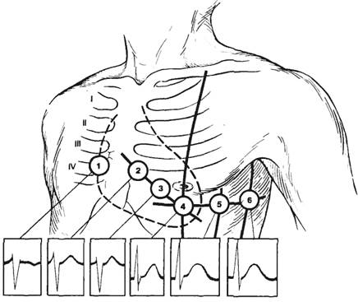
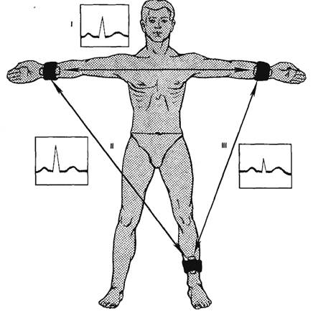

Сурет 3. Электрокардиограмманың Сурет- 4-сурет. Электрокардиограмма-
стандартты тіркелімі кезіндегі ның кеуде тіркелімі (1- 6) кезіндегі
электродтардың орналасуы (I—III) электродтардың орналасу жерлері және
және осы тіркелім кезінде алынған осы тіркелімдер кезінде алынған ЭКГ-
ЭКГ-ң түрлері. түрлері. І- ІV- қабырғааралық аралықтар.

Үш стандартты тіркелімдегі тістер шамалаларының өзара қатынасын Эйтховен тағайындаған. Ол II – ші стандартты тіркелімде тіркелген жүректің электр қозғаушы күшінің I- ші және III- ші тіркелімдердегі электр қозғаушы күштерінің қосындысына тең болатындығын анықтаған. Тістердің биіктігі ЭҚК-ң көрінісін (мәнін) анықтайды, сондықтан II- ші тіркелімнің тістері өзінің шамалары бойынша I – ші және III- ші тіркелімдердегі тістердің алгебралық қосындысына тең.
Кеудеден потенциалдардың тіркелімі үшін 4-суретте көрсетілген алты нүктенің біреуіне бірінші электродты орналастыру керек.
Екінші электрод ретінде екі қолға және сол аяққа орнатылған бірге қосылған үш электрод алынады. Осы кезде ЭКГ түрі кеуде электроды орналасқан бөліктегі электрлік өзгерістерді ғана айқындайды. Аяқ-қолдарға (үшеуіне) орнатылған біріккен электрод индифферентті болып табылады , немесе «нөлдік», себебі оның потенциалы бүкіл жүрек циклі бойы өзгермейді. Осындай электрокардиографиялық тіркелімдер униполярлы немесе бірполюсті деп аталады. Осы тіркелімдер V латын (V1, V2 және т. б.) әрпімен белгіленеді.
II- ші стандартты тіркелімде алынған адамның қалыпты ЭКГ-сы 5- суретте көрсетілген.
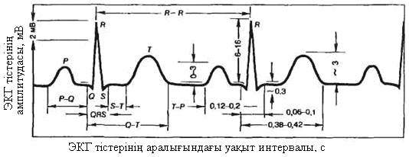
Сурет 5. II- ші стандартты тіркелімдегі электрокардиограмма.

ЭКГ-ны талдау кезінде тістердің амплитудасы мВ (mV)-пен анықталады, олардың өту уақытын, сегменттердің ұзақтылын секундпен өлшейді. Сегмент дегеніміз көрші тістер мен белгілі бір тіс пен оған іргелес сегменті бар интервалдар арасындағы изопотенциалды сызықтың бөлігі.
ЭКГ- ң қалыптасуы (оның тістері мен интервалдарының) жүректе қозудың таралуын және осы үрдісті білдіреді. Қозатын жүйенің бөліктері арасында потенциалдар айырмасы болған кезде, яғни жүйенің қандай да бір бөлігі қозып, екіншісі қозбаса, тістер пайда болып, дамиды. Изопотенциалды сызық қозатын жүйеде потенциалдар айырмасы болмаса, яғни барлық жүйе қозбаса немесе керісінше қозса, пайда болады. Тіркелген ЭКГ жүрекше мен қарынша жиырылғыш миокардының тізбектелген қозумен қамтылуын білдіреді.
Р тісі (сурет 5) жүрекшелердің қозуға ұшырағынын білдіреді және жүрекше тісі деген атқа ие болды. Әрі қарай қозу жүрекше-қарынша түйіншегі арқылы таралып, қарыншалардың өткізгіштік жүйесі арқылы таралады. Осы кезде электрокардиограф изопотенциалды сызықты тіркейді (екі жүрекше толығымен қозған, екі қарынша әлі қозбаған, ал қарыншалардың өткізгіштік жүйесі арқылы қозудың таралуы электрокардиографпен сезілмейді ( ол ЭКГ-ғы PQ сегменті).
Жүрекшелерде қозу көбінесе жиырылғыш миокард бойымен көшкін түрінде синусты –жүрекше бөлігінен жүрекше- қарынша бөлігіне қарай тарайды. Жүрекше ішіндегі арнайы шоғырлар арқылы қозудың таралу жылдамдығы жүрекшенің жиырылғыш миокарды арқылы қозудың таралу жылдамдығына шамамен тең болғанда қалыпты болады, сондықтан жүрекшелердің қозумен қамтылуы көпфазалы Р тісімен кесінделеді.
Қарыншалардың қозумен қамтылуы қозудың өткізгіштік жүйенің элементтерінен жиырылғыш миокардқа берілуі арқылы жүзеге асырылады, бұл қарыншалардың қозумен қамтылуын айқындайтын QRS жиынтығының сипатының күрделілігін білдіреді. Осы кезде Q тісі жүректің төбесінің қозғанын, оң емізікше бұлшықетінің, қарыншалардың ішкі бетінің қозғанын білдіреді.
R тісі– жүрек түбінің және қарыншалардың сыртқы бетінің қозғанын білдіреді. Қарыншалар миокардының қозумен толық қамтылу үрдісі S тісінің қалыптасуы аяқталғанда аяқталады. Енді екі қарынша да қозып, ST сегменті қарыншалардың өткізгіштік жүйесінде потенциалдар айырмасының жоқтығы салдарынан изопотенциалды сызықта болады.
Т тісі реполяризация үрдісін көрсетеді, яғни миокард жасушаларының қалыпты мембраналық потенциалының қайта орнауын білдіреді. Осы үрдістер әр жасушаларда қатаң синхронды пайда болмайды. Осының салдарынан миокардтың әлі деполяризацияланған бөліктері ( яғни теріс заряды бар) мен өзінің оң зарядын қалпына келтірген миокард бөліктері арасында потенциалдар айырмасы болады. Осы потенциалдар айырмасы Т тісі түрінде тіркеледі. Осы тіс ЭКГ-ң ең өзгермелі бөлігі. Т тісі мен келесі Р тісі арасындағы изопотенциалды сызық тіркеледі, өйткені осы кезде қарыншалар миокардында және жүрекшелер миокардында потенциалдар айырмасы болмайды. Жүрекшелер реполяризациясын білдіретін сәйкес тістің кескіні ЭКГ-да жоқ, себебі ол уақыт бойынша қуатты QRS жиынтығымен сәйкес келіп, олармен жұтылады. Әрбір Р тістің QRS жиынтығымен сүйемелденбеген кезінде, жүректің көлденең қоршауы кезінде жүрекшелердің реполяризациясын білдіретін жүрекше тісі Т (T-атриум) байқалады.
Қарыншалалардың электрлік систоласының жалпы ұзақтығы (Q—T) механикалық систоланың ұзақтығымен шамамен сәйкес келеді (механикалық систола электрлікке қарағанда біршама кеш басталады).
Электрокардиограмма жүректе қозудың таралуының бұзылу сипатын бағалауға мүмкіндік береді. Р—Q ( Р тісінің басынан Q тісінің басына дейін) интервалының шамасы бойынша жүрекшеден қарыншаға қозудың қалыпты жылдамдықпен таралуы туралы жорамалдауға болады. Қалыпты жағдайда осы уақыт 0,12—0,2 с- қа тең. QRS жиынтығының жалпы ұзақтығы қарыншалардың қозумен қамтылу жылдамдығын білдіреді және ол 0,06—0,1 с (сурет 5) құрайды.
Деполяризация және реполяризация үрдістері миокардтың әртүрлі бөліктерінде бір уақытта пайда болмайды, сондықтан жүрек бұлшықетінің түрлі бөліктері арасындағы потенциалдар айырмасының шамасы жүрек циклі бойы өзгереді. Әрбір берілген мезеттегі потенциалдар айырмасы аса жоғары болатын екі нүктені қосатын шартты сызық жүректің электрлік осі деп аталады. Әрбір берілген мезеттегі жүректің электрлік осі белгілі бір шамамен және бағытпен сипатталады, яғни векторлық шаманың қасиеттеріне ие. Миокардтың әр бөліктерінің қозуымен бір уақытта қамтылмауы салдарынан осы вектор өзінің бағытын өзгертеді. Тек жүрек бұлшықетінің потенциалдар айырмасын ғана тіркеу пайдалы болған жоқ (яғни ЭКГ-ғы тістердің амплитудалары), сонымен қатар жүрек қарыншаларының электрлік өсінің бағытының өзгерісін тіркеу де пайдалы болды. Потенциалдар айырмасы шамасының өзгеруі мен электрлік осьтің бағытының өзгерісін біруақытта жазу векторэлектрокардиограмма (ВЭКГ) деген атқа ие болды.

Жүрек қызметі ырғағының өзгеруі.

Электрокардиография жүрек ырғағының өзгерісін тыңғылықты талдауға мүмкіндік береді. Жүректің қалыпты жиырылу жиілігі минутына 60—80 рет, аса сирек ырғақта- брадикардия кезінде - 40—50 рет, ал аса жиі ырғақта - тахикардияда - минутына 90—100-ден асады және 150- ге жетеді, одан да жоғары болады. Брадикардия спортшылардың тыныштық күйінде жиі тіркеледі, ал тахикардия — интенсивті бұлшықет жұмысы мен эмоционалды қозу кезінде тіркеледі.
Жастарда тыныс алумен- тынысты аритмиямен байланысты жүрек қызметінің ырғағының үнемі өзгеруі байқалады. Оның мәні әр дем шығарудың соңында жүректің жиырылу жиілігі сирейді.
Экстрасистолалар. Жүректің кейбір патологиялық жағдайларында дұрыс ырғақ эпизодты не үнемі кезексіз жиырылуымен (экстрасистола) бұзылады. Егер кезексіз қозу синусты –жүрекше түйіншегінде рефрактерлік период аяқталған мезетте пайда болса, бірақ кезекті автоматты серпініс әлі пайда болмаса, жүректің ерте жиырылуы басталады- синусты экстрасистола. Осындай экстрасистоладан кейінгі үзіліс әдеттегі систола уақытындай созылады. Қарыншалар миокардында пайда болатын кезексіз қозу синусты-жүрекше түйіншегінің автоматиясына әсер етпейді. Осы түйіншек кезекті серпіністі уақытында жібереді, ол қарыншалардың экстрасистоладан кейін әлі рефрактерлік күйде болған моментте қарыншаларға жетеді, сол себепті қарыншалар миокарды жүрекшеден келетін кезекті серпініске жауап бермейді. Содан кейін жүрекшелердің рефрактерлік периоды аяқталады және олар қозуға қайтадан жауап бере алады, бірақ синусты-жүрекше түйіншегінен екінші серпініс келгенше, біраз уақыт өтеді. Сөйтіп, қарыншаның бірінде пайда болған қозумен туған экстрасистола (қарыншалы экстрасистола) жүрекшелердің өзгермеген ырғақты жұмысы кезіндегі қарыншаның ұзақ компенсаторлы үзілісіне әкеліп соғады.
Адамда экстрасистолалар миокардтың өзінде тітіркену көздері болған кезде, жүрекше немесе қарынша ырғағын басқарушы аймағында пайда болуы мүмкін. Орталық жүйке жүйесінен жүрекке келетін әсерлер экстрасистолаға ықпал ете алады.
Жүректің дірілдеуі (қалтырауы) және жыпылықтауы.
Патология кезінде жүректің жүрекшелері немесе қарыншаларының бұлшықеттерінің өзіндік бір күйін бақылауға болады. Ол жүректің дірілдеуі (қалтырауы) және жыпылықтауы деп аталады (фибрилляция). Осы кезде жүрекшелердің не қарыншалардың бұлшықетті талшықтарының өте жиі және асинхронды жиырылулары орындалады- минутына 400-ге дейін (дірілдеу, қалтырауы кезінде) және 600-ге дейін (жыпылықтауы кезінде). Фибрилляцияның басты айрықша белгісі жүректің берілген бөлігінің жеке бұлшықетті талшықтарының біруақытта жиырылмауы. Осындай жиырулар кезінде жүрекшелер немесе қарыншалар бұлшықеттері қанның ығыстырылуын жүргізе алмайды. Адамда қарыншалар фибрилляциясы егер оны тоқтату үшін шаралар жылдам қабылданбаса, өлімге әкеліп соғады. Оны тоқтатудың аса тиімді тәсілі электр тогының күшті соққысымен әсер ету (бірнеше киловольт кернеулі), ол қарыншаның бұлшықетті талшықтарының қозуын тудырады, одан соң олардың синхронды жиырылуы қалпына келеді.
ЭКГ және ВЭКГ миокардтың әрекет потенциалының бағыты мен шамасының өзгерісін кескіндейді, бірақ жүректің ығыстырушы қызметінің ерекшеліктерін бағалауға мүмкіндік бермейді. Миокард жасушаларының мембранасының әрекет потенциалы миокард жасушаларының жиырылуын жүргізуші механизм ғана болып табылады, ол миофибрилдердің қысқаруымен аяқталатын жасуша ішіндегі үрдістердің белгілі бір тізбектілігін жүзеге асырады. Тізбектелген үрдістердің осы топтамасы қозу мен жиырылудың түйіндесуі деп аталады.

Электрокардиографтың құрылысы, жұмыс істеу принципі.
Үшканалды автоматты режимде жұмыс істейтін ЭКЗТ-12-03 «Альтон» электрокардиографының техникалық мәліметтері:
Электрокардиограф кернеуі 110- 220 Вт-қа дейінгі, жиілігі 50 Гц айнымалы токпен; ішкі қоректендіру көзінен- 12,6 В аккумулятордан қоректенеді.
Электрокардиосигналдардың ену кернеуінің диапазоны 0,03 - 10 мВ шамасындай.
2 Гц жиілікте кернеуді өлшеудің салыстырмалы қателігі 0,1- 0,5 мВ диапазонында 10%- тен артық емес; ал 0,5- тен жоғары- 5 мВ-қа дейінгі диапазонда- 5%- тен артық емес.
Үшканалды автоматты режимде жұмыс істейтін ЭКЗТ-12-03 «Альтон» электрокардиографы- әртүрлі жағдайларда электрокардиограмманы оперативті алуға мүмкіндік беретін портативті
электрокардиограф. Электрокардиограф құрылысының жасалуы пациент пен жұмыс істейтін персоналдың сенімді электроқауіпсіздігін қамтамасыз етеді.

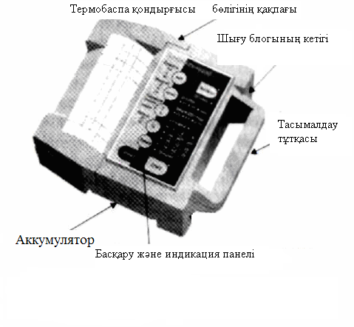
Сурет 6. Электрокардиографтың негізгі блогының сыртқы көрінісі

Электрокардиограф негізгі блоктан, пациентінің кабелі бар шығу блогынан және қоректендіру блогынан тұрады. Негізгі блокта орналасқан:
- микропроцессорлы блок;
- электрокардиографтың жұмыс істеу режимдерін басқару элементтері;
- сигналдар мен жұмыс режимдерінің индикаторлары;
-термобаспа қондырғысы.
Электрокардиографтың негізгі блогының сыртқы көрінісі 6- шы суретте көрсетілген.
Қаңқаның түбінде қуыс бар, оған автономды қоректендіру көзі, яғни аккумулятор орнатылады (сурет 7).

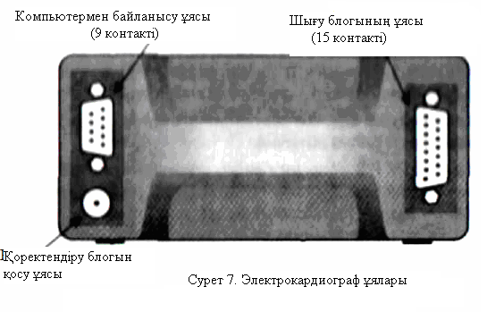

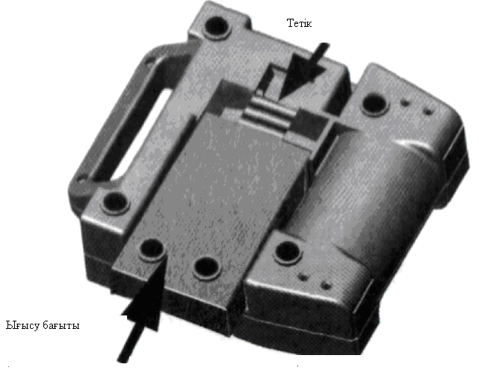

Сурет 8. Аккумуляторды орнату.

Аккумуляторды орнату.
Ұзақ уақыт сақталғанда аккумулятор электрокардиографтың негізгі блогынан алынып тасталады. Жұмыс жасау үшін аккумуляторды 8- ші суретте көрсетілгендей орналастыру керек. Электрокардиографты клавиатурасымен төмен аударыңыз. Қаңқа шетінен 3- 8 мм шығып тұратындай қылып, аккумуляторды қаңқа қуысына орналастыру керек. Оны қаңқа
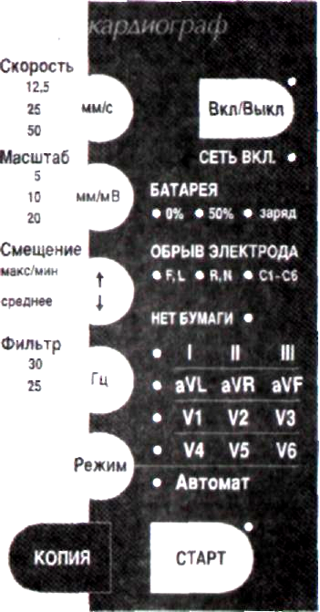
қуысына тығыз енгізіңіз. Оны көрсетілген тілдің бағытымен жылжытыңыз. Аккумулятордың ілмегі қаңқа ойысына ену керек және мықты бекітілуі керек. Аккумулятордың ілмегі жоғары бөлікте болатындай электрокардиографты бұрыңыз. Аккумулятордың жақсы бекітілгендігін білу үшін, құралды сәл сілкіңіз . Назар аударыңыздар! Егер нашар бекітілсе , ауыр аккумулятор құлап кетуі мүмкін, ол аккумулятордың зақымдануына, ілмегінің сынуына әкеліп соғады. Электрокардиографтың шығу блогы құрылысы жағынан қорғаныш элементтері бар пациенттің кабелі ретінде жасалған. Ол биопотенциалдарды алуға, оларды сандық түрге түрлендіріп, негізгі блоқа жіберу үшін қолданылады.
Басқару және индикация мүшелері.
Суретте электрокардиографтың басқару панелі мен индикацияларының жалпы көрінісі
көрсетілген.
«Вкл/Выкл» батырмасы аккумулятор жұмыс істеп тұрған кезде электрокардиографты қосып, ажырату үшін қолданылады. Индикатор жанып тұрғанда, электрокардиограф ЭКГ-ны алуға дайын. Егер индикатор жыпылықтап тұрса, онда алдында алынған ЭКГ жадыда сақталады.
«СТАРТ» батырмасы ЭКГ-ны алу режимін және термоқағазға оның жазылу режимін ажыратып, қосады. Егер тіркелімнің (тармақтың) белгілі бір тобы таңдап алынса, ал «АВТОМАТ» режимі өшіп тұрса, онда «СТАРТ» батырмасын басу осы таңдалынған тіркелім тобының ЭКГ-ң үздіксіз жазылуын орындайды. Жазуды тоқтату үшін осы батырманы қайтадан басу керек. Индикатор ЭКГ-ны алу кезінде ғана жарықталынады. «АВТОМАТ» режимін таңдаған соң «СТАРТ» батырмасын қысқа мерзімде басқан кезде, индикатор
5 секунд жарықтанып тұрады {2,5 с}. Осы уақытта электрокардиограмманың барлық 12 тіркелімінің барлығы электрокардиографтың жадысына жазылады.
«КОПИЯ» батырмасы. Осы батырманы басу АВТОМАТ режимінде алынған соңғы зерттеудің көшірмесін жазу режимін қосады.
АВТОМАТ режимінде барлық 12 тіркелімді синхронды алу мен жадыға жазу орындалады. Сондықтан КОПИЯ режимінде барлық тіркелімді не оның кезкелген таңдап алынған тобын басып жазуға болады.
Жылдамдық «мм/с», батырмасы, «12,5», «25», «50» индикаторлары- эквивалентті жылдамдықты қосатын батырма. Тізбектей басқан кезде эквивалентті жылдамдықтың мәні өзгереді. Жылдамдықтың таңдалынған мәні светодиод арқылы жарықталынады.
50 мм/с эквивалентті жылдамдықтың мәні барлық тіркелімінің синхронды алынуы кезінде мүмкін (режим WW «АВТОМАТ»), немесе көшірменің алынуы кезінде. Осы кезде қағаздың қозғалысының нақты жылдамдығы 25 мм/сболады.
«Масштаб» тобы «мм/мВ» батырмасы, «5», «10», «20» индикаторлары - эквивалентті сезімталдықты қосу батырмасы. Тізбектей басқан кезде сезімталдықтың мәні өзгереді. Сезімталдықты таңдалынған мәні светодиод арқылы жарықталынады.
«Фильтр» тобы, «Гц», батырмасы, «30», «25» индикаторлары – сүзгіш кесігінің жиілігін таңдау батырмасы. Егер индикаторлар жарықталынбаса, онда сүзгіштер өшілген.
«Гц» батырмасын басып, минимал шу болатындай жиілікті таңдауға болады.
«Смещение» тобы «» батырмасы, «макс/мин», «среднее» индикаторлары- жазудың ортасындағы терезеге салыстырмалы ЭКГ жазуының ығысуын таңдау батырмасы. Толық ЭКГ –ны жазу кезінде тіркелімдер топтасқан: алдымен I. II- ші және III- ші тіркелімдер басылып, жазылады, содан кейін- аVR. aVI және aVF; 01, 02 және СЗ; С4, С5 және 06. Тіркелімнің бір тобын таңдаған кезде қағазға осы таңдалған топ басылады.
Аяқ- қолдағы электродтарда (R, N, L, F) контактінің болмауы мүмкін емес, себебі кеуде тіркеліміндегі және бірнеше тіркелімдегі ЭКГ –ның біруақытта дұрыс тіркелмеуіне әкеліп соғады. Аяқ- қолдағы электродтар ұшында контактінің болмауын көрсететін индикаторлар қызыл түсті; әрбір ЭКГ-ң тіркелімі алдында екі индикатордың жарықтанбай тұрғанына көз жеткізіңіздер. Кеуде электродтарының кезкелгенінде контактінің болмауы (С1 - С6) басқа тіркелімдердегі тіркеу қателіктерін тудырмайды. Сары түсті индикатор кеуде электродтарының біреуінің не бірнешеуінің тізбектегі үзілуін не нашар контактісін білдіреді.

Қауіпсіздік шаралары.
Электрокардиографпен жұмыс істеуге электрокардиографты қолдану туралы нұсқаумен танысқан және қауіпсіздік техникасы бойынша түсіндіру (инструктаж) алған адамдарға ғана рұқсат етіледі. Электрокардиограф ГОСТ Р 50267.25 талаптарына сәйкес қауіпті кернеу мен дефибриллятор энергиясынан қорғанған.

ЭЛЕКТРОКАРДИОГРАФТЫ ЖҰМЫСҚА ДАЙЫНДАУ
Электрокардиографты басқару панеліндегі «Вкл/Выкл» батырманы басу

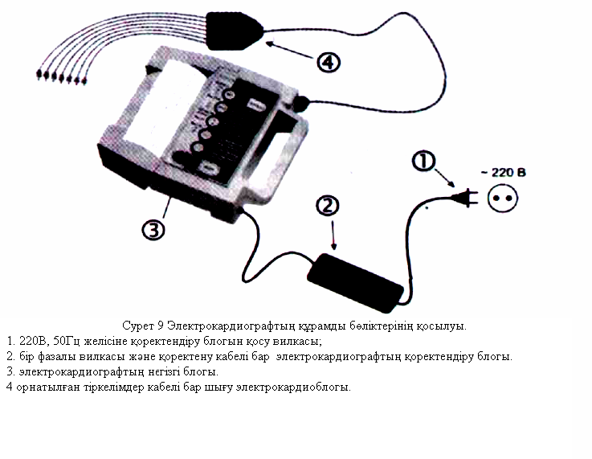арқылы іске қос. Осы кезде қосу индикаторы жарықталады. Біруақытта «БАТАРЕЯ ЗАРЯДКА» батырмасы да жануы мүмкін, бұл орнатылған аккумулятордың зарядталуының жүріп жатқандығын білдіреді.

ЭЛЕКТРОКАРДИОГРАФТЫҢ НЕГІЗГІ ЭЛЕКТРЛІК ҚОСЫЛЫСТАРЫ.

Шығу блогын негізгі блокпен қосыңыз. Шығу блогы кабелінің 15 контактілі вилкасын қанқадағы негізгі блоктың сәйкес розеткасына қосыңыз. Оны қаңқа вилкасына орнатылған винттармен бекітіңіз. Қоректендіру блогының кабеліндегі ұяны қаңқадағы негізгі блок ұясына орнатыңыз.Қоректендіру блогының вилкасын 220 В, 50 Гц желінің екі полюсті розеткасына қосыңыз.Ұяларды қайтадан алған кезде сақ болыңыздар , қатты күш түсірмеңіздер.Ұяларды алған кезде кабельді жұлқыламаңыз, кетік қаңқасын қатты ұстаңыз. Электрокардиографтың негізгі электрлік қосылыстарының жалпы сызбасы 9-суретке сәйкес келу керек.
Кесте 1.
Электродтың орналасуы | Ұшының түсі | Өткізгіш сым  ұшындағы  белгі
оң қол | Қызыл | R
сол қол | Сары | L
оң аяқ | Қара | N
сол аяқ | Жасыл | F

Кеуде тұсына электродтар 2-ші кестеге сәйкес орналастырылады.

Кесте 2.
Тіркелімдер | Электродтың орналасуы | Өткізгіш сым  ұшындағы белгі
V1 | Төстен оңға қарай 4-ші қабырғааралығында | C1
V2 | Төстен солға қарай 4-ші қабырғааралы ғында | C2
V3 | 5- ші қабырғада, V2 мен V4 аралығының геометриялық ортасында | C3
V4 | 5- ші қабырғааралықта, сол жақ орта бұғана сызығы бойымен | C4
V5 | V4 деңгейінде, алдыңғы қолтық сызығы бойымен | C5
V6 | V4 деңгейінде, орта қолтық сызығы бойымен | C6

ЭКГ-ны тіркеу реті. Электродтарды орналастыру.
Электродтарды орналастыру алдында пациент терісін контакт жерлерінде спиртпен сүрту керек (майдың болмауы керек).
Электродтар мен пациент терісінің аралығына ток өткізетін орта ретінде электродты гельдер, пасталар не сұйықтар қолданылады; физиологиялық немесе гипертонды ертіндімен, ең болмағанда сумендымқылданған марлядан жасалған төсеніштерді қолдануға болады. Пациенттінің аяқ-қолдарына 1- ші кестеде көрсетілгендей электродтарды орналастыру керек.

ЭКГ-ны тіркеу режимдері.
Электрокардиограф ЭКГ-ны әртүрлі режимде тіркеуді қамтамасыз етеді – автоматты (барлық 12 тіркелімді синхронды тіркеу және осы алынған ЭКГ- ны құралдың жадысына сақтап, оларды үш- үш тіркелімдер бойынша топтап, басып жазу) немесе мониторлы (кезкелген таңдап алынған тіркелімнің ЭКГ-сын құралдың жадысына сақтамай, тіркеу). Автоматты режимде алынған ЭКГ қосу индикаторы әлі жанып немесе жыпылықтап тұрғанда, электрокардиограф жадысында сақталады.
Автоматты режим үшін ЭКГ-ң ұзақтығын таңдауға болады: 5 (стандартты).
ЭКГ-ны тіркеу және соңғы зерттеудің көшірмесін алу.
Басқару панеліндегі «Вкл/Выкл» (не «СТАРТ»+«Вкл/Выкл») батырмасын басып, электрокардиографты іске қос. Осы кезде қосу индикаторы жану керек, ол электрокардиографтың іске қосылғандығын білдіреді. Жанған басқа да индикаторлар: эквивалентті жылдамдықтың индикаторы; таңдалынған сезімталдықтың индикаторы; тіркелімнің тіркелетін топтарының индикаторлары.

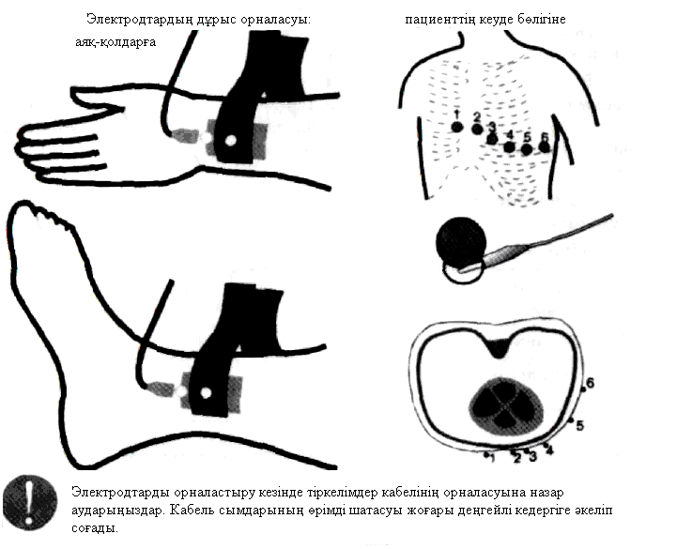

Егер электрокардиографты іске қосқанда, қосу индикаторы жыпылықтамаса, онда алдымен жады тесті орындалады, осы уақытта индикаторлар жыпылықтайды.
Егер электрокардиографты іске қосқанда, қосу индикаторы жыпылықтаса, онда қондырғылар жөніндегі ақпарат (сүзгі, ығысу, тіркелімдер тобы, жылдамдық, сезімталдық) жадыда сақталынған болады, және қондырғылар қалпына келеді.
Термопринтер блогында термоқағаздың бар болуын тексеріңіз. Қағаз болмаған жағдайда «НЕТ БУМАГИ» индикаторы жанып тұрады. Сурет 10. Электродтарды орналастыру.

Қажет болғанда қағазды салыңыз. Автоматты тіркеу режимін таңдаңыз.
Егер сіз тіркеудің автоматты режимін таңдасаңыз («АВТОМАТ» индикаторы жанады), онда «СТАРТ» батырмасын жылдам (қысқа уақыт) бассаңыз, барлық 12 тармақтың (тіркелім) сигналдары синхронды алынып, электрокардиограф жадысына жазылады. Егер автоматты режимде тіркелімнің барлық тобы таңдалынса, онда 12 тіркелімнің барлығы басылып шығарылғаннан кейін, жазылу тоқталады. Осындай жазудың ұзындығы 12,5 мм/с жылдамдықта 345 мм {175 мм} болады.
Егер «АВТОМАТ» режимінде «СТАРТ» батырмасын 5 секундтан көп басып тұрғанда {2,5 с} ( 125 секундқа дейін), онда электрокардиограф жадысына барлық тіркелімдер бойынша сигналдар жазылады және «СТАРТ» батырмасы басылып тұрған уақыттағы таңдалынған тіркелімдердің барлығы басылып жазылады.
Электрокардиографтың жыдысына сақталған соңғы электрокардиограмманы электрокардиогрфты өшіргеннен кейін де «КОПИЯ» режимін басып, жазуға болады. Ақпараттың жадыда сақталғандығын қосу индикаторының жыпылықтауы білдіреді. Егер индикатор өшсе, онда ақпаратты қайтадан қалпына келтіруге болмайды.
ЭКГ-ны басып жазу алдында жадыдан қажетті параметрлерді таңдаңыз: тіркелімдер жинағы, сезімталдық, жылдамдық, сүзгі жиілігі және ығысу. Осыдан кейін «КОПИЯ» батырмасын басыңыз . ЭКГ-ны жазу басталады. Егер жазуды тоқтату қажет болса, «КОПИЯ». батырмасын қайтадан басыңыз.
Егер мониторлы тіркеу режимі таңдалынса, яғни «АВТОМАТ» индикаторы жыпылықтамаса , онда «СТАРТ» батырмасын басқанда таңдалынған тіркелімнің тобының жадыда сақталынбай жазылуы басталады. Тіркелімді тоқтату үшін «СТАРТ» батырмасын қайтадан басу керек.
ҚЫЗМЕТ АҚПАРАТЫ.
Әр жазу ( «СТАРТ» не «КОПИЯ »батырмасын басу) қызмет ақпаратымен қатар орындалады.
Жазудың басы былай белгіленеді:
- Электрокардиограф АЛЬТОН-03 -ЭКГ-00001 25мм/с 10мм/мВ Сүзгі 30 Гц
Екінші жолда алынатын электрокардиограмма нөмірі, эквивалентті жылдамдық, сезімталдық, сүзгілердің жағдайы көрсетіледі.

